Мебельная фабрика «ЛИКА»
Россия, Волгоградская область, г. Волжский, ул. Александрова 63д.
тел. 8-800-500-3429
г. Волгоград, Краснооктябрьский район, ул. Гаражная, 8
моб.: 8-961-07-66-960
e-mail: MFLika.fasad@yandex.ru
www.1000fasadov.ru

Складская программа кухонных модулей (ОПТ)
Вид | Размер | Ст-ть  корпуса | Площадь фасадов  М2 | Ст-ть  Фас-ов  ЛДСП | Ст-ть  Фас-ов  ЛДСП Премиум | Ст-ть  Фас-ов  Пластик. | Ст-ть  Фас-ов  Пластик в Алюм.Проф. | Ст-ть  Фас-ов  Краска матовая | Ст-ть  Фас-ов  Краска глянец и металлик | Ст-ть  Фас-ов  Краска с фрезеровкой
Стол рабочий 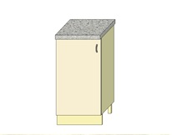 | 300*360*850  400*360*850  500*360*850  300*450*850  400*450*850  500*450*850  350*450*850  450*450*850 | 1400 р.  1550 р.  1650 р.  1460 р.  1620 р.  1730 р.  1560 р.  1650 р. | 0,22  0,29  0,36  0,22  0,29  0,36  0,25  0,32 | 300 р  360 р.  420 р.  300 р.  360 р.  420 р.  330 р.  400 р. | 350 р.  430 р.  500 р.  350 р.  430 р.  500 р.  390 р.  480 р. | 1120 р.  1470 р.  1830 р.  1120 р.  1470 р.  1830 р.  1270 р.  1630 р. | 1780 р.  2340 р.  2900 р.  1780 р.  2340 р.  2900 р.  2200 р  2580 р. | 1600 р.  2100 р.  2610 р.  1600 р.  2100 р.  2610 р.  1820 р.  2320 р. | 1830 р.  2400 р.  2980 р.  1830 р.  2400 р.  2980 р.  2070 р.  2650 р. | 2100 р.  2770 р.  3440 р.  2100 р.  2770 р.  3440 р.  2390 р.  3060 р.
Стол рабочий с 2 ящиками  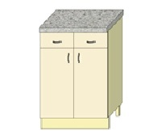 | 600*360*850  800*360*850  600*450*850  800*450*850 | 2260 р.  2530 р.  2510 р.  2800 р. | 0,43  0,57  0,43  0,57 | 680 р.  800 р.  680 р.  800 р. | 820 р.  970 р.  820 р.  970 р. | 2170 р.  2890 р.  2170 р.  2890 р. | 3460 р.  4590 р.  3460 р.  4590 р. | 3120 р.  4130 р.  3120 р.  4130 р. | 3560 р.  4720 р.  3560 р.  4720 р. | 4110 р.  5440 р.  4110 р.  5440 р.
Стол рабочий 4 ящика  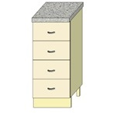 | 300*360*850  400*360*850  500*360*850  300*450*850  400*450*850  500*450*850 | 2200 р.  2330 р.  2580 р.  2300 р.  2430 р.  2680 р. | 0,22  0,29  0,36  0,22  0,29  0,36 | 380 р.  450 р.  510 р.  380 р.  450 р.  510 р. | 450 р.  540 р.  610 р.  450 р.  540 р.  610 р. | 1120 р.  1470 р.  1820 р.  1120 р.  1470 р.  1820 р. | 1770 р.  2330 р.  2900 р.  1770 р.  2330 р.  2900 р. | 1600 р.  2100 р.  2610 р.  1600 р.  2100 р.  2610 р. | 1820 р.  2400 р.  2980 р.  1820 р.  2400 р.  2980 р. | 2100 р.  2770 р.  3440 р.  2100 р.  2770 р.  3440 р.
Стол под мойку  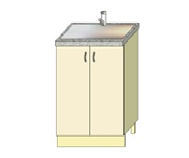 | 500*450*850  600*450*850  800*450*850 | 1340 р.  1400 р.  1510 р. | 0,36  0,43  0,57 | 410 р.  590 р.  710 р. | 490 р.  700 р.  860 р. | 1820 р.  2170 р.  2890 р. | 2900 р.  3460 р.  4590 р. | 2610 р.  3120 р.  4130 р. | 2980 р.  3560 р.  4720 р. | 3440 р.  4110 р.  5440 р.
Стол угловой  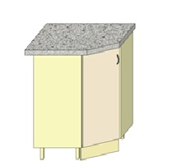 | 750*750*850 | 2140 р. | 0,29 | 390 р. | 490 р. | 1470 р. | 2330 р. | 2100 р. | 2400 р. | 2770 р.
Стол рабочий с ящиком  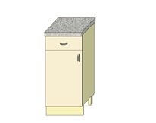 | 300*450*850  400*450*850  500*450*850 | 1600 р.  1770 р.  1920 р. | 0,22  0,29  0,36 | 340 р.  400 р.  450 р. | 410 р.  480 р.  550 р. | 1120 р.  1470 р.  1820 р. | 1770 р.  2330 р.  2900 р. | 1600 р.  2100 р.  2610 р. | 1820 р.  2400 р.  2980 р. | 2100 р.  2770 р.  3440 р.
Стол рабочий 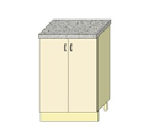 | 600*360*850  800*360*850  600*450*850  800*450*850  550*450*850  700*450*850 | 1800 р.  2050 р.  1850 р.  2190 р.  1770 р.  1940 р. | 0,43  0,57  0,43  0,57  0,39  0,5 | 590 р.  710 р.  590 р.  710 р.  550 р.  640 р. | 700 р.  860 р.  700 р.  860 р.  660 р.  770 р. | 2170 р.  2890 р.  2170 р.  2890 р.  1970 р.  2530 р. | 3460 р.  4590 р.  3460 р.  4590 р.  3140 р.  4030 р. | 3120 р.  4130 р.  3120 р.  4130 р.  2830 р.  3620 р. | 3560 р.  4720 р.  3560 р.  4720 р.  3230 р.  4140 р. | 4110 р.  5440 р.  4110 р.  5440 р.  3730 р.  4770 р.
Стол рабочий 3 ящика  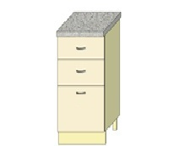 | 300*450*850  400*450*850  500*450*850  600*450*850 | 2280 р.  2500 р.  2780 р.  3000 р. | 0,22  0,29  0,36  0,43 | 320 р.  380 р.  440 р.  510 р. | 390 р.  450 р.  530 р.  610 р. | 1120 р.  1470 р.  1820 р.  2170 р. | 1770 р.  2330 р.  2900 р.  3460 р. | 1600 р.  2100 р.  2610 р.  3120 р. | 1820 р.  2400 р.  2980 р.  3560 р. | 2100 р.  2770 р.  3440 р.  4110 р.
Стол под мойку с фальш панелью  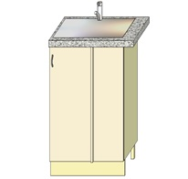 | 800*450*850  900*450*850  1000*450*850 | 1800 р.  1920 р.  2050 р. | 0,29  0,29  0,29 | 360 р.  360 р.  360 р. | 430 р.  430 р.  430 р. | 1470 р.  1470 р.  1470 р. | 2330 р.  2330 р.  2330 р. | 2110 р.  2110 р.  2110 р. | 2400 р.  2400 р.  2400 р. | 2770 р.  2770 р.  2770 р.
Стол под встраиваемую технику  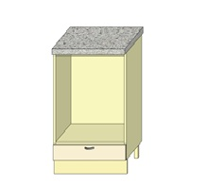 | 600*450*850 | 1740 р. | 0,07 | 130 р. | 150 р. | 360 р. | 560 р. | 510 р. | 580 р. | 670 р.
Стол рабочий 2 больших ящика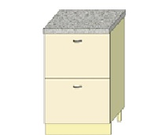 | 400*450*850  500*450*850  600*450*850  800*450*850 | 2520 р.  2800 р.  2940 р.  3340 р. | 0,29  0,36  0,43  0,57 | 330 р.  400 р.  460 р.  590 р. | 400 р.  480 р.  550 р.  700 р. | 1470 р.  1820 р.  2170 р.  2890 р. | 2330 р.  2900 р.  3460 р.  4590 р. | 2100 р.  2610 р.  3120 р.  4130 р. | 2400 р.  2980 р.  3560 р.  4720 р. | 2770 р.  3440 р.  4110 р.  5440 р.
Стол угловой полки скошенные  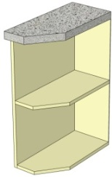 | 200*360*850  250*360*850  300*360*850  200*550*850  250*550*850  300*550*850 | 920 р.  970 р.  1030 р.  1150 р.  1260 р.  1350 р.
*Стоимость без учёта фасадов и столешницы

Вид | Размер | Ст-ть  корпуса | Площадь фасадов  М2 | Ст-ть  Фас-ов  ЛДСП | Ст-ть  Фас-ов  ЛДСП Премиум | Ст-ть  Фас-ов  Пластик. | Ст-ть  Фас-ов  Пластик в Алюм.Проф. | Ст-ть  Фас-ов  Краска матовая | Ст-ть  Фас-ов  Краска глянец и металлик | Ст-ть  Фас-ов  Краска с фрезеровкой
Шкаф однодверный сушка  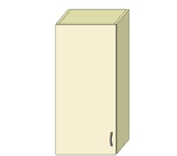 | 500*300*720 | 1500 р. | 0,36 | 410 р. | 490 р. | 1820 р. | 2900 р. | 2610 р. | 2980 р. | 3440 р.
Бутылочница  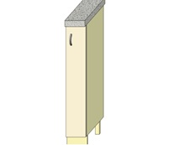 | 150*450*850  200*450*850 | 1060 р.  1110 р. | 0,11  0,14 | 200 р.  230 р. | 240 р.  280 р. | 560 р.  710 р. | 890 р.  1130 р. | 800 р.  1020 р. | 910 р.  1160 р. | 1050 р.  1330 р.
Шкаф двухдверный  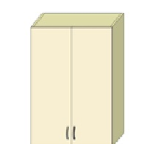 | 600*300*720  800*300*720  550*300*720  700*300*720 | 1450 р.  1670 р.  1390 р.  1560 р. | 0,43  0,57  0,39  0,5 | 590 р.  710 р.  550 р.  640 р. | 700 р.  860 р.  660 р.  770 р. | 2170 р.  2890 р.  1970 р.  2530 р. | 3460 р.  4590 р.  3140 р.  4030 р. | 3120 р.  4130 р.  2830 р.  3620 р. | 3560 р.  4720 р.  3230 р.  4140 р. | 4110 р.  5440 р.  3730 р.  4770 р.
Шкаф угловой  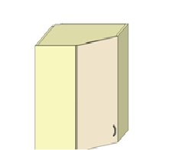 | 530*530*720  600*600*720 | 1950 р.  2230 р. | 0,22  0,29 | 390 р.  410 р. | 460 р.  490 р. | 1120 р.  1470 р. | 1770 р.  2330 р. | 1600 р.  2100 р. | 1820 р.  2400 р. | 2100 р.  2770 р.
Стол со скошенной дверью  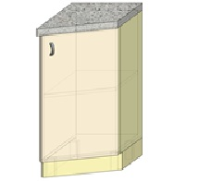 | 300*360*850  300*550*850 | 1170 р.  1650 р. | 0,29  0,29 | 390 р.  460 р. | 470 р.  550 р. | 1470 р.  1470 р. | 2330 р.  2330 р. | 2100 р.  2100 р. | 2400 р.  2400 р. | 2770 р.  2770 р.
Пенал  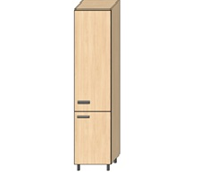 | 400*550*2170 | 4780 р. | 0,83 | 1000 р. | 1200 р. | 4200 р. | 6680 р. | 6010 р. | 6870 р. | 7920 р.
Шкаф однодверный | 300*300*720  400*300*720  500*300*720  350*300*720  450*300*720 | 960 р.  1150 р.  1250 р.  1180 р.  1270 р. | 0,22  0,29  0,36  0,25  0,32 | 290 р.  360 р.  410 р.  320 р.  390 р. | 350 р.  430 р.  490 р.  390 р.  470 р. | 1120 р.  1470 р.  1820 р.  1265 р.  1620 р. | 1770 р.  2330 р.  2900 р.  2010 р.  2580 р. | 1600 р.  2100 р.  2610 р.  1810 р.  2320 р. | 1820 р.  2400 р.  2980 р.  2070 р.  2650 р. | 2100 р.  2770 р.  3440 р.  2390 р.  3050 р.
Барный шкаф  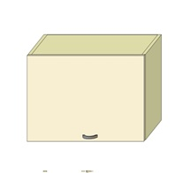 | 500*300*360  600*300*360  500*300*520  600*300*520 | 890 р.  1110 р.  1290 р.  1380 р. | 0,18  0,22  0,26  0,31 | 210 р.  230 р.  300 р.  330 р. | 250 р.  280 р.  360 р.  400 р. | 910 р.  1120 р.  1320 р.  1570 р. | 1450 р.  1770 р.  2100 р.  2500 р. | 1310 р.  1600 р.  1890 р.  2250 р. | 1490 р.  1820 р.  2150 р.  2560 р. | 1720 р.  2100 р.  2480 р.  2960 р.
Шкаф двухдверный сушка | 600*300*720  800*300*720 | 1450 р.  1670 р. | 0,43  0,57 | 590 р.  710 р. | 700 р.  860 р. | 2170 р.  2890 р. | 3460 р.  4590 р. | 3120 р.  4130 р. | 3560 р.  4720 р. | 4110 р.  5440 р.
Пенал 4-х дверный  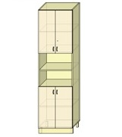 | 600*550*2170 | 5740 р. | 0,88 | 1170 р. | 1410 р. | 4450 р. | 7080 р. | 6380 р. | 7290 р. | 8400 р.
Шкаф угловой со скошенными полками  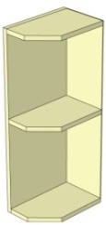 | 200*300*720  250*300*720  270*300*720  300*300*720 | 780 р.  870 р.  920 р.  930 р.
Пенал с ящиками  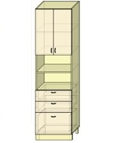 | 600*550*2170 | 6860 р. | 0,88 | 1090 р. | 1310 р. | 4450 р. | 7080 р. | 6380 р. | 7290 р. | 8400 р.
Стол рабочий с 1 ящиком  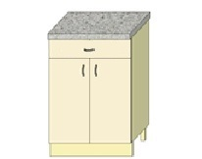 | 600*450*850  800*450*850 | 2360 р.  2520 р. | 0,43  0,57 | 640 р.  780 р. | 770 р.  940 р. | 2170 р.  2890 р. | 3460 р.  4590 р. | 3120 р.  4130 р. | 3560 р.  4720 р. | 4110 р.  5440 р.
Стоимость без учёта фасадов и столешницы
Стоимость столешницы 28 мм – 1500 р. п\м Стоимость столешницы 38 мм – 2200 р. п\м
Стоимость угловой столешницы 28 мм – 3600 р. Стоимость угловой столешницы 38 мм – 4700 р.
Столешница на : Столешница на :
300 мм – 450р. 700 мм-1050р. 300 мм – 660р. 700 мм- 1540р.
350 мм – 525р. 800 мм – 1200р. 350 мм – 770р. 800 мм – 1760р.
400 мм – 600р. 900 мм – 1350р. 400 мм – 880р. 900 мм – 1980р.
450 мм – 675р. 1000 мм-1500р. 450 мм – 990р. 1000 мм- 2200р.
500 мм – 750р. 500 мм- 1100р.
550 мм – 825р. 550 мм- 1210р.
600 мм – 900р. 600 мм- 1320р.
Цвет столешниц: «Семолина бежевая», «Антарес», «Мрамор бежевый», «Дуб вотан», «Чёрное серебро»

